#### 노드 추가

새 노드 추가 버튼을 누르면 노드를 등록할 수 있습니다.

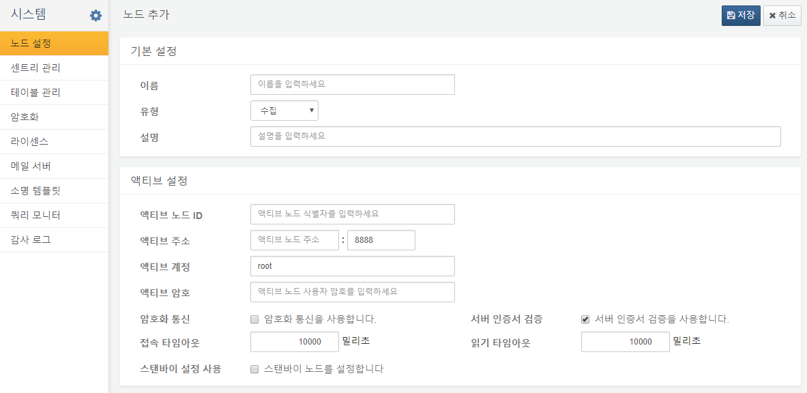

노드는 액티브와 스탠바이 설정을 각각 입력하도록 되어있으며, 각 설정 항목은 아래와 같은 의미를 가집니다:

**이름**

목록에 표시할 노드의 이름을 입력합니다.

**유형**

분석 노드과 수집 노드 중 유형을 선택합니다.

**설명**

설명 내용을 입력합니다.

**액티브 노드 ID**

클러스터에서 유일한 노드 식별자. 영문과 숫자로 구성됩니다.

**액티브 주소**

노드에 접속하는데 사용할 IP 주소와 웹서버 포트를 입력합니다. 각 노드에 접속할 때 웹소켓 프로토콜을 사용합니다. 액티브-스탠바이 구성 시 IP 주소는 자동 절체되는 가상 IP가 아닌 실제 IP 주소이어야 합니다.

**액티브 계정**

웹소켓 접속할 때 사용할 로그프레소 엔터프라이즈 관리자 계정을 입력합니다.

**액티브 암호**

웹소켓 접속할 때 사용할 로그프레소 엔터프라이즈 관리자 암호를 입력합니다.

**암호화 통신**

웹소켓 통신 시 TLS 암호화 사용 여부를 선택합니다.

**서버 인증서 검증**

TLS 핸드쉐이크 단계에서 X.509 인증서의 유효성을 검증할지 혹은 무시할지 선택합니다. 사설인증서를 사용하는 경우에는 체크박스를 해제해야 합니다.

접속 타임아웃웹소켓 접속 시 타임아웃 시간을 지정합니다. 지정한 시간 동안 접속되지 않으면 노드 접속이 실패합니다.

**읽기 타임아웃**

웹소켓 연결 시 읽기 타임아웃 시간을 지정합니다. 2초마다 heartbeat 패킷을 전송하므로 네트워크 레이턴시와 GC 소요시간 등을 고려하여 설정합니다.

**스탠바이 설정 사용**

액티브-스탠바이 구조 노드의 경우 스탠바이 노드 정보도 입력합니다. 입력 항목은 액티브 노드와 같습니다.